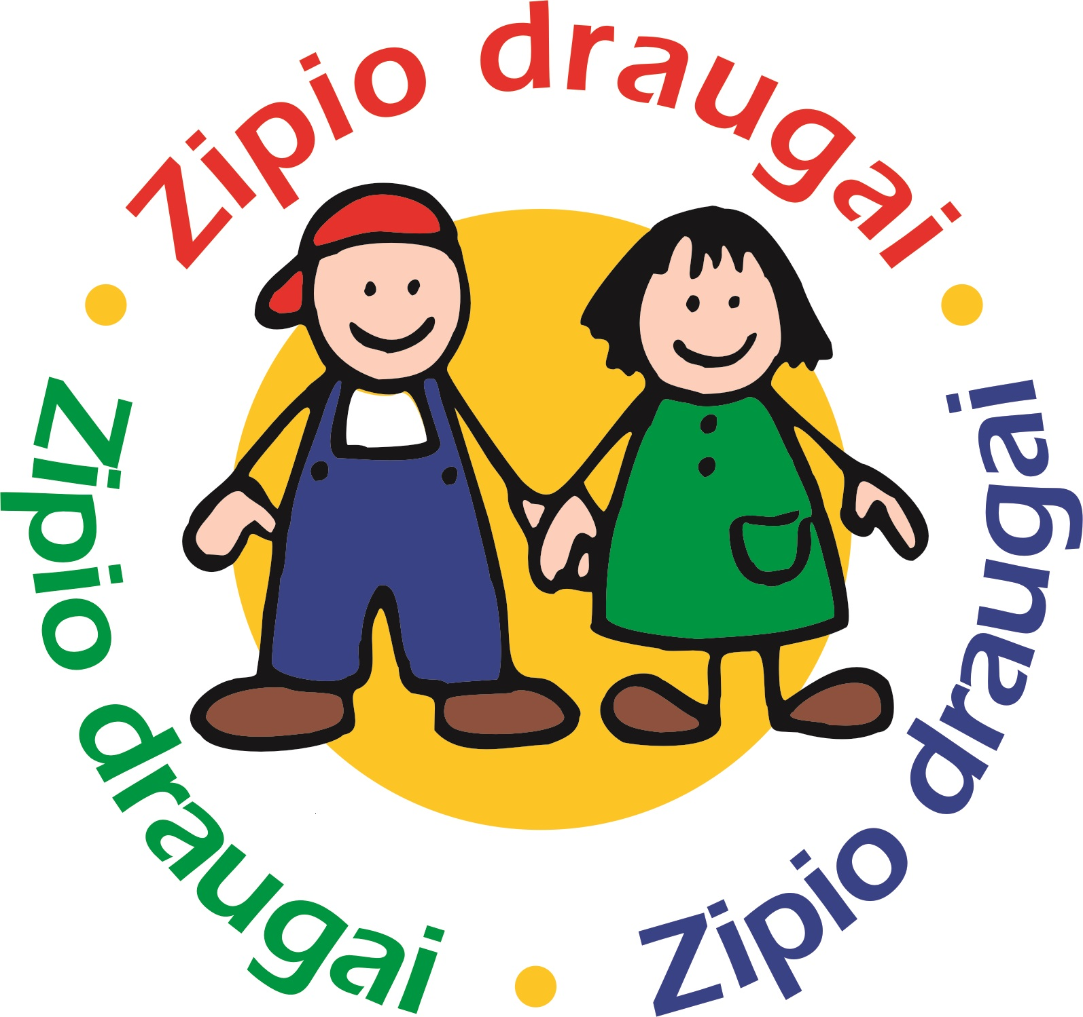
SP

Rekomenduojamas

valandėlių planas – grafikas 2022 – 2023 mokslo metams

VALANDĖLĖ | DATA
1 DALIS
1 PASAKOJIMAS — JAUSMAI
Pirmoji valandėlė: „Liūdesys ir džiaugsmas“ | 09.19 – 09.23
Antroji valandėlė: „Pyktis arba susierzinimas” | 09.26 – 09.30
Trečioji valandėlė: „Pavydas” | 10.03 – 10.07
Ketvirtoji valandėlė: „Jaudulys” | 10.10 – 10.14

2 DALIS
2 PASAKOJIMAS — BENDRAVIMAS | (Rudens atostogos)
Pirmoji valandėlė: „Mokomės bendrauti” | 10.17 – 10.21
Antroji valandėlė: „Klausymasis” | 10.24 – 10. 28
Trečioji valandėlė: „Kas gali mums padėti?” | 11.07 – 11.11
Ketvirtoji valandėlė: „Kaip pasakyti tai, ką norime pasakyti?” | 11.14 – 11.18
3 DALIS
3 PASAKOJIMAS —  TARPUSAVIO SANTYKIŲ UŽMEZGIMAS IR NUTRAUKIMAS | (Kalėdinės atostogos)
Pirmoji valandėlė: „Kaip išsaugoti draugą” | 11.21 – 11.25
Antroji valandėlė: „Vienatvės ir atstūmimo išgyvenimas” | 11.28 – 12.02
Trečioji valandėlė: „Kaip spręsti nesutarimus su draugais?” | 12.05 – 12.19
Ketvirtoji valandėlė: „Kaip susirasti draugų?” | 12.12 – 12.16
4 DALIS
4 PASAKOJIMAS — KONFLIKTO SPRENDIMAS | 2023 metai
Pirmoji valandėlė: „Kaip atpažinti geras išeitis” | 2023. 01.09 – 01.13
Antroji valandėlė: „Priekabiavimas” | 01.16 – 01.20
Trečioji valandėlė: „Sunkumų įveikimas” | 01.23 – 01.27
Ketvirtoji valandėlė: „Kaip padėti kitiems įveikti sunkumus?” | 01.30 – 02.03
5 DALIS
5 PASAKOJIMAS — PASIKEITIMO IR NETEKTIES IŠGYVENIMAS | (Žiemos atostogos)
Pirmoji valandėlė: „Pasikeitimai ir netektys – gyvenimo dalis” | 02.06 – 02.10
Antroji valandėlė: „Mirties išgyvenimas” | 02.20 – 02.24
Trečioji valandėlė: „Apsilankymas kapinėse | 02.27 – 03.02
Ketvirtoji valandėlė: „Mokomės iš pasikeitimų ir netekčių” | 03.05 – 03.09
6 DALIS
6 PASAKOJIMAS — ĮVEIKIAME | (Velykinės atostogos)
Pirmoji valandėlė: „Įvairūs „veikimo būdai” | 03.12 – 03.16
Antroji valandėlė: „Kaip padėti kitiems” | 03.19 - 03.23
Trečioji valandėlė: „Pritaikymas naujoms aplinkybėms” | 03.26 – 03.30
Ketvirtoji valandėlė: „Švenčiame kartu” | 04.03 – 04.07


www.vaikolabui.lt

